新しい仲間が本校にやってきました！！
２月１８日(月)に、本校に白くてかわいい生後4か月のうさぎ二羽がやってきました。
本校の飼育小屋にも久しぶりに子どもたちが集まるようになりました。
飼育委員会の児童たちも嬉しそうに世話をしています。
今回、飼育委員会で、新しく来たうさぎ達の名前を考え、全校で投票をしました。
その結果、『バニラ』と『マシュマロ』という名前になりました。
バニラは、鼻の上が少し黒っぽく、やんちゃな性格です。
マシュマロは、真っ白で、人懐っこくてのんびりとした性格です。
ぜひ、みなさま、可愛がってくださいね。
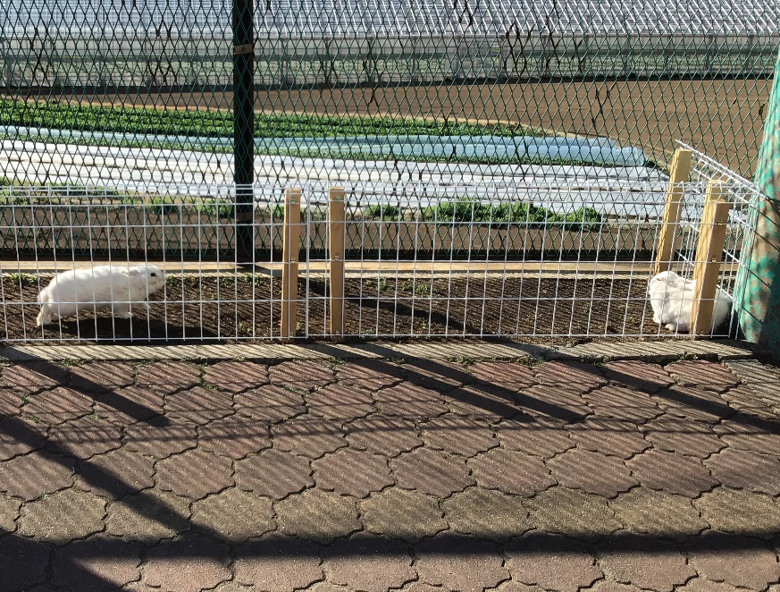
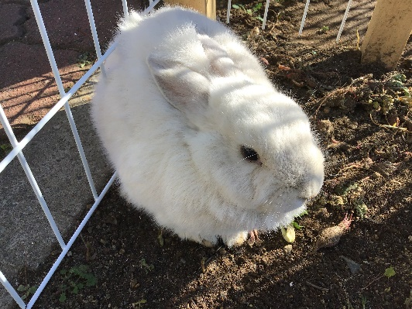
マシュマロです
バニラです！！
技術員さんに、うさぎたちが遊べる場所を作っていただきました。

